60+ | OS MAGNÍFICOS EMIRADOS ÁRABES
Dubai e Abu Dhabi: Uma Odisseia Inesquecível de Luxo, Tradição e Modernidade

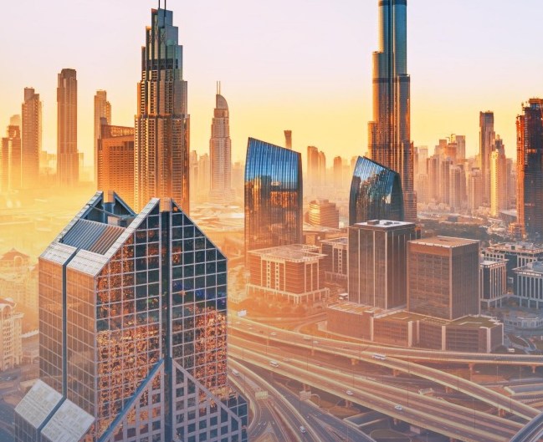

📅 Saída  13/11/2026 | 🌙 Noites  08 Noites | 🏷️ A partir de  US$ 2.197 + taxas
💳 Condições Especiais: Entrada facilitada de US$ 658 + taxas à vista, e o saldo em 9x fixas de US$ 171 sem juros nos cartões.
✨ Resumo da viagem
Esta sofisticada jornada de 8 noites convida você a explorar o coração pulsante do Oriente Médio, desvendando o fascinante contraste entre o luxo futurista e o respeito reverencial pelas tradições islâmicas. A viagem engloba o dinamismo indomável de Dubai, com seus arranha-céus que desafiam a gravidade e mercados mercantis tradicionais, e a elegância sóbria de Abu Dhabi, capital política e epicentro de monumentos icônicos como a suntuosa Mesquita Sheikh Zayed e o monumental Palácio Presidencial Qasr Al Watan. Uma experiência sob medida com voos Emirates e hotéis 5 estrelas selecionados.
🧭 Roteiro detalhado
📌 Dia 1 (13/11) | Rio de Janeiro ou São Paulo / Dubai
Apresentação nos respectivos aeroportos internacionais do Rio de Janeiro (Galeão) ou de São Paulo (Guarulhos) para os procedimentos de embarque rumo ao Oriente Médio. Os voos operados pela prestigiada Emirates partem na madrugada do dia seguinte (03h30 saindo do Rio e 01h35 saindo de São Paulo), iniciando nossa travessia de alto padrão.
📌 Dia 2 (14/11) | Embarque Emirates / Chegada a Dubai
Voo internacional de longo curso desfrutando do consagrado serviço de bordo da Emirates com destino ao aeroporto internacional de Dubai. Recepção calorosa por nossa equipe local na chegada, traslado privativo em veículo climatizado e hospedagem em hotel 5 estrelas selecionado. Tempo para descanso.
📌 Dia 3 (15/11) | Dubai (Visita Panorâmica e Contrastes Históricos)
Café da manhã no hotel. Saída para uma abrangente visita panorâmica pela cidade que se transformou de uma simples vila de pescadores em um ícone global de arquitetura. Começaremos pela famosa Palm Jumeirah com suas vistas paradisíacas e hotéis de luxo, seguida de uma parada para fotos na praia com o icônico Burj Al Arab em segundo plano. Cruzaremos a Sheikh Zayed Road avistando o majestoso Burj Khalifa, o edifício mais alto do mundo. Em seguida, exploraremos o bairro histórico de Deira, caminhando pelos souks (mercados) tradicionais de especiarias e do ouro. Finalizaremos a manhã cruzando o canal Creek a bordo de uma autêntica 'abra' tradicional. Tarde livre e hospedagem.
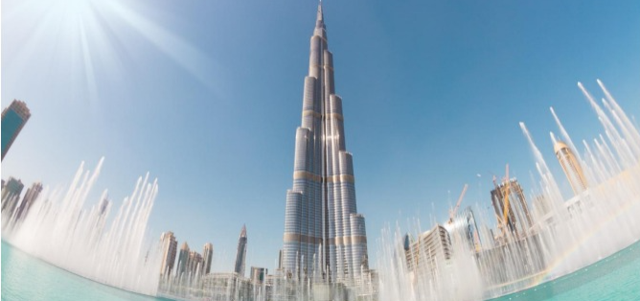

📌 Dia 4 (16/11) | Dubai (Dia Livre - Opcionais: Sharjah e Safari no Deserto)
Café da manhã. Dia livre para atividades independentes. Como passeio opcional pela manhã, sugerimos visita ao Emirado de Sharjah, capital cultural da região, conhecendo o Museu da Civilização Islâmica e a Praça da Cultura. À tarde, recomendamos fortemente o clássico Safari no Deserto: uma aventura a bordo de modernos veículos 4x4 cruzando as impressionantes dunas douradas, com direito a um pôr do sol inesquecível e jantar típico beduíno servido sob as estrelas em um acampamento tradicional, enriquecido com apresentações culturais de dança. Hospedagem.
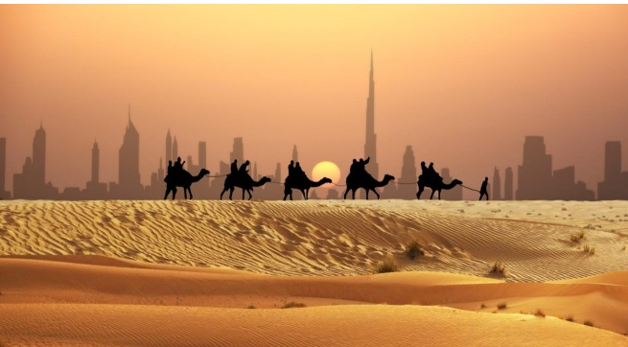
📌 Dia 5 (17/11) | Dubai (Explorações Pessoais & Ícones Futuristas)
Café da manhã no hotel. Dia inteiramente livre para desfrutar da cidade. Como sugestões premium, destacam-se o romântico voo de balão de ar quente ao amanhecer sobre o deserto, ou um emocionante voo de helicóptero sobre a Palm Jumeirah e a costa de Dubai. Em terra, uma caminhada pelo futurista Museu do Futuro ou a subida ao Dubai Frame garantem fotos espetaculares da evolução urbana da cidade. Hospedagem.
📌 Dia 6 (18/11) | Dubai – Abu Dhabi (Mesquita Sheikh Zayed & Arquitetura Monumental)
Café da manhã no hotel e saída por estrada com destino a Abu Dhabi, a imponente capital política do país. Mais sóbria e contemplativa, a cidade equilibra perfeitamente modernidade e valores islâmicos. Na chegada, faremos uma visita guiada à magnífica Mesquita Sheikh Zayed, obra-prima em mármore branco com incrustações de cristais e ouro, que abriga o maior tapete artesanal do mundo. Na sequência, passaremos pela elegante Corniche (orla costeira), avistando o bairro dos Sheiks, o suntuoso Emirates Palace e o Palácio Presidencial. Tarde livre, com sugestão opcional de visita ao complexo de lazer Ferrari World. Hospedagem em Abu Dhabi.
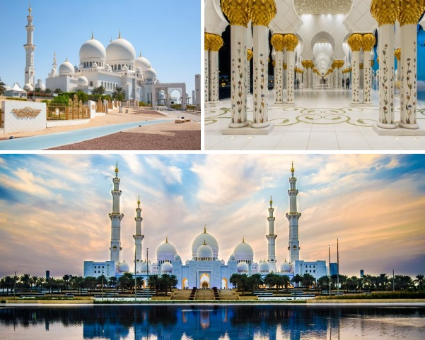
📌 Dia 7 (19/11) | Abu Dhabi (Qasr Al Watan e Tradições de Fé / Jantar Exclusivo)
Café da manhã. Continuação das visitas na capital com passagem pelo Qasr Al Watan, o Palácio Presidencial dos Emirados Árabes Unidos. Aberto ao público desde 2019, o palácio impressiona pelos seus imensos salões de mármore e bibliotecas que revelam a rica governança do país. Almoço incluído durante as atividades. À noite, sugerimos uma experiência opcional extraordinária: um jantar de gala no exclusivíssimo hotel Emirates Palace, encerrando nossa estadia na capital em grande estilo árabe. Hospedagem.
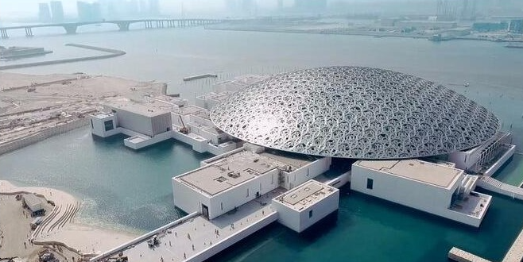
📌 Dia 8 (20/11) | Abu Dhabi – Dubai (Opcional Oásis de Al Ain)
Café da manhã e traslado privado de regresso a Dubai. Como sugestão opcional para este dia, propomos uma visita a Al Ain, a 'Cidade Jardim', o maior oásis habitado do planeta e terra natal do Sheikh Zayed. Um passeio que contrasta a modernidade dos arranha-céus com a simplicidade tradicional dos extensos palmeirais de tâmaras e o mercado tradicional de camelos. Hospedagem em Dubai.
📌 Dia 9 (21/11) | Dubai / Embarque de Retorno ao Brasil
Café da manhã no hotel. Em horário adequado, traslado privativo ao aeroporto internacional de Dubai para embarque em voo de longo curso com destino ao Brasil (Rio de Janeiro ou São Paulo), encerrando esta memorável jornada Transmundi de 20 Anos.
✅ O roteiro inclui
- Passagens aéreas internacionais em classe econômica voando com a consagrada Emirates (consulte-nos para upgrades de classe).
- 05 noites de hospedagem premium em hotéis 5 estrelas selecionados em Dubai (Radisson Blu Barsha Heights / Media Rotana ou similares) com café da manhã.
- 02 noites de hospedagem de alto padrão em hotel 5 estrelas em Abu Dhabi (Grand Millennium Al Wahda ou similar) com café da manhã.
- Visitas panorâmicas completas e guiadas em Dubai e Abu Dhabi, proporcionando uma leitura aprofundada da história e modernidade local.
- Visita completa guiada à imponente Mesquita Sheikh Zayed, símbolo máximo de arte e fé em Abu Dhabi.
- Entrada oficial e visita interna aos salões reais e institucionais do Palácio Presidencial Qasr Al Watan.
- Almoço especial de culinária selecionada incluído durante o roteiro programado em Abu Dhabi.
- Todos os traslados aeroporto / hotéis / passeios descritos no itinerário em modernos veículos privativos climatizados.
- Guias locais profissionais especializados acompanhando todas as visitas e passeios programados no idioma português/espanhol.
- Acompanhamento exclusivo de Guia Profissional Brasileiro desde o embarque para grupos a partir de 15 passageiros.
- Kit de viagem exclusivo Transmundi.
✈️ Voos previstos
Saindo do Rio de Janeiro (GIG) — Exclusivo Emirates
Origem | Destino | Data | Nº Voo | Decolagem | Pouso
Rio de Janeiro (GIG) | Dubai (DXB) | 14/11/2026 | EK 248 | 03h30 | #00h30
Dubai (DXB) | Rio de Janeiro (GIG) | 21/11/2026 | EK 247 | 08h05 | 16h05

Saindo de São Paulo (GRU) — Exclusivo Emirates
Origem | Destino | Data | Nº Voo | Decolagem | Pouso
São Paulo (GRU) | Dubai (DXB) | 14/11/2026 | EK 262 | 01h35 | 23h00
Dubai (DXB) | São Paulo (GRU) | 21/11/2026 | EK 261 | 09h05 | 17h40
🏨 Hotéis previstos (5 Estrelas Selecionados)
Emirado / Cidade | Hotel Previsto ou Similar
Dubai | Radisson Blu Barsha Heights / Media Rotana (Categoria 5★)
Abu Dhabi | Grand Millennium Al Wahda (Categoria 5★ Luxo)
💰 Tabela de investimento por pessoa
Em Acomodação Dupla (por pessoa) | US$ 2.197
Em Acomodação Tripla (por pessoa) | US$ 2.142
Suplemento para Acomodação Individual | 10x US$ 110 (Total Suplemento US$ 1.100)
Taxa de Embarque Internacional | US$ 396
Plano de Parcelamento Padrão | Entrada à vista de US$ 658 + taxas aeroportuárias, e o saldo restante facilitado em até 9 parcelas de US$ 171 sem juros nos cartões de crédito Visa, Mastercard, Diners Club e Elo (ou cheques pré-datados).
* Valores expressos em Dólares Americanos (US$), calculados por pessoa. O pagamento em moeda nacional considerará o câmbio turismo vigente na data da transação.
📄 Documentação necessária
- Passaporte com validade mínima de 06 meses a partir da data de término programada da viagem.
- Cópia simples e nítida da folha de dados do passaporte.
- Contrato de prestação de serviços turísticos fornecido pela Transmundi, devidamente preenchido e assinado.
- Nota de turismo obrigatória: O Imposto de Turismo de Dubai e Abu Dhabi (Tourism Dirham Fee) deverá ser pago diretamente pelos passageiros nos hotéis, em moeda local Dirham (aproximadamente US$ 1,50 por quarto/noite).
ℹ️ Informações importantes
- Preços por pessoa calculados com base na modalidade de acomodação escolhida.
- Ofertas com lugares estritamente limitados, dependendo de total confirmação hoteleira no ato da reserva.
- Preços, taxas operacionais, datas e condições de pagamento estão sujeitos a reajustes sem prévio aviso.
- Os horários padrão internacionais de check-in hoteleiro são após as 14h00 e check-out rigorosamente até as 12h00.
- Eventuais taxas municipais compulsórias ou de resort não inclusas deverão ser quitadas localmente na recepção.
- A ordem cronológica das visitas e passeios programados poderá sofrer adaptações devido a contingências operacionais ou climáticas.
- Atenção: Há severas restrições e dificuldades locais para a conversão de cédulas de modelos antigos de Dólares Americanos fora dos EUA. Recomenda-se portar apenas notas novas (série colorida).
Transmundi 20 Anos — Celebrando o mundo com excelência e conforto.

